一、进入中国药科大学(http://hr.cpu.edu.cn)门户，点击“人事服务”，进去人事管理平台。在页面上方的搜索框搜索“岗位聘任”，或者点击“个人申请” → “岗位聘任”，即可进入岗位聘任应用
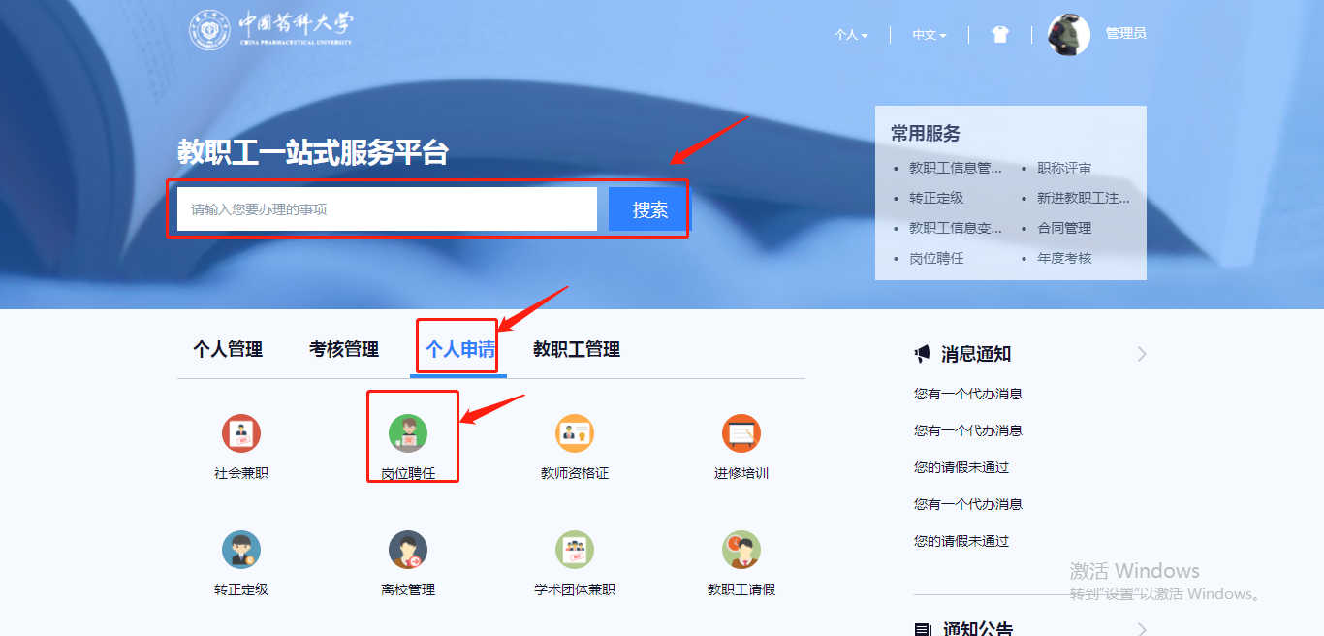
- 选择相应的申报表、申报级别和申报学科（专业）后，点击开始填报
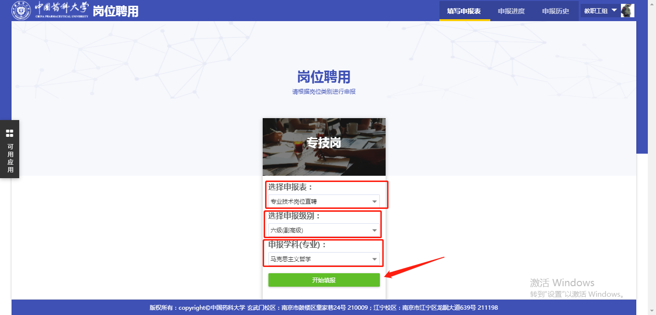
三、填写个人信息，确认无误后点击“保存并下一步”。
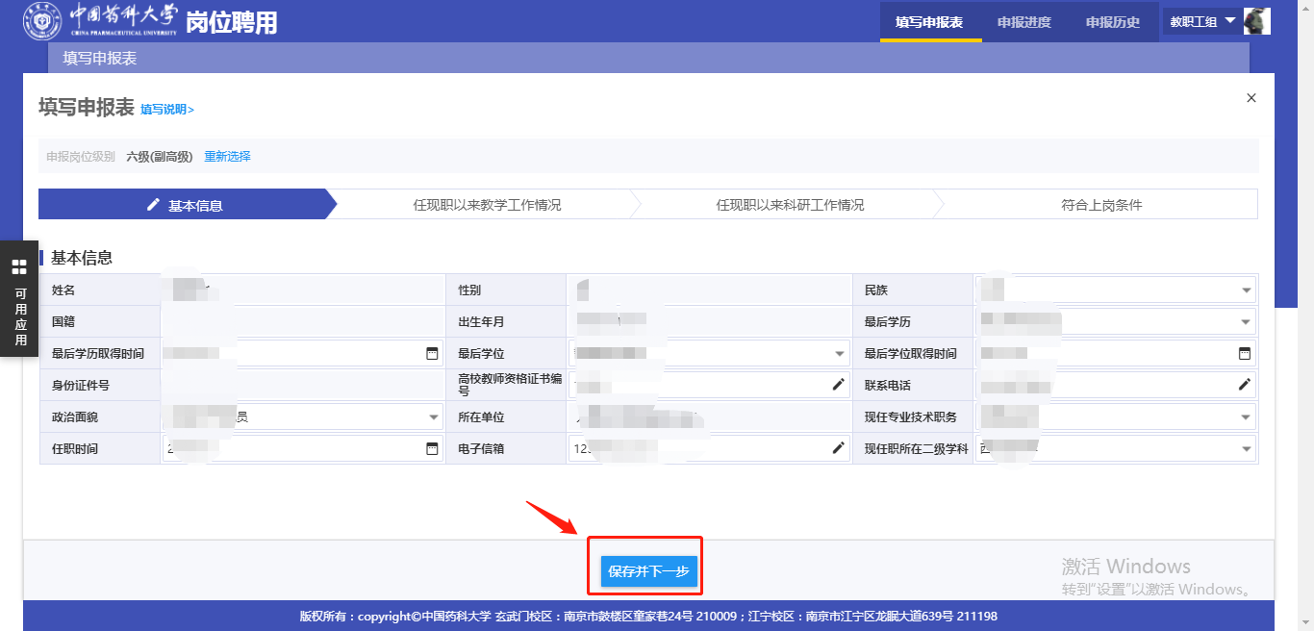
- 先写完所有信息后，点击提交，并扫码签名
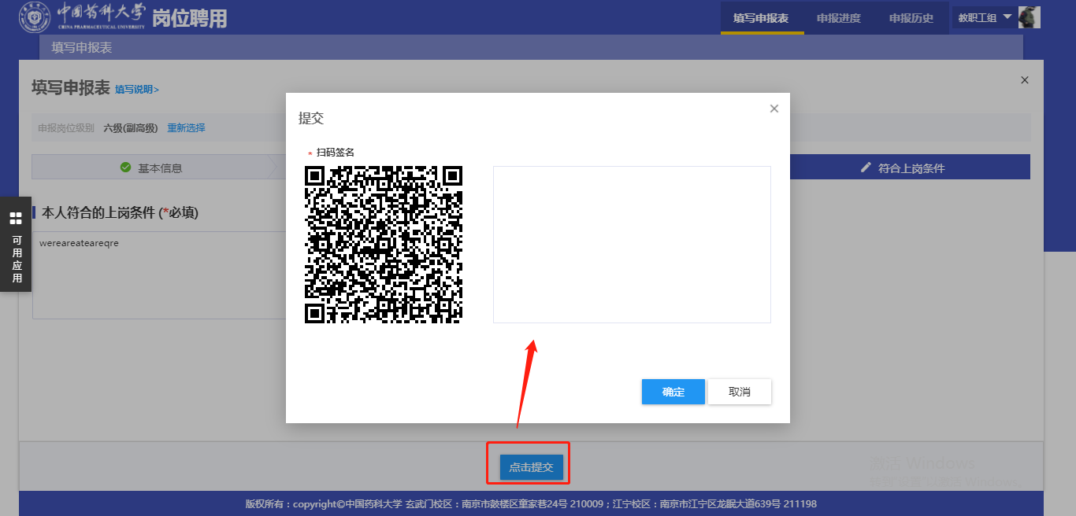
四、提交后，可以点击“申报进度”，查看本次审核的流程详情
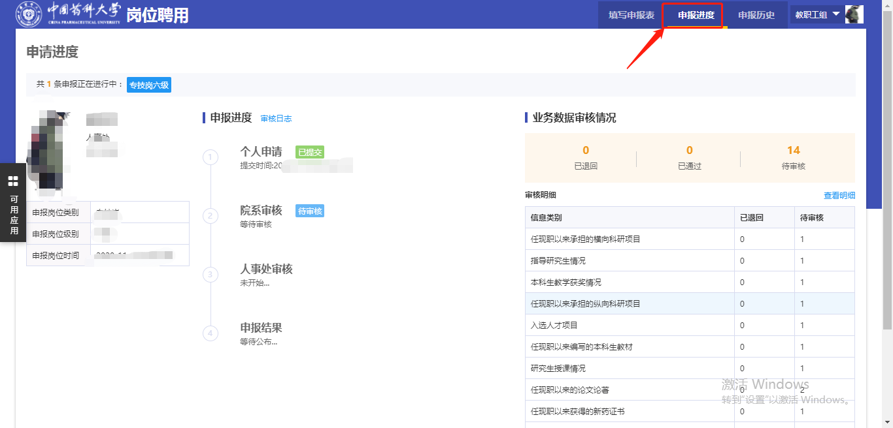
如您在使用过程中有问题可扫码加入以下技术支持QQ群进行咨询。

工程师：林方伟 135054887、李永青 18260031446

